**Отчет о проведении**

**Единого методического дня**

**Тема: «Реализация успешных практик наставничества: от моделей к результатам».**

**Ощепковская СОШ, филиал МАОУ Абатская СОШ № 1**

Дата проведения: 17.03.23 г

**План**

|  |  |  |  |
| --- | --- | --- | --- |
| **№** | **Мероприятие** | **Ответственный** | **Время проведения** |
| 1 | Открытый урок по русскому языку, 1 класс, по теме «Звуки и буквы. Условные обозначения звуков» | Нуралинова А.М. | 14.03.23 г  9.25-10.05 |
| 2 | Открытое занятие кружка "Занимательный английский язык", 5 класс, по теме "Пасха и пасхальный заяц". Организация наставничества во внеурочной деятельности. | Болдырева С.А. | 15.03.23 г  12.15-12.55 |
| 3 | Открытый урок по математике, 5 класс, по теме «Обобщающий урок по теме «Десятичные дроби»» | Чикишева Н.В. | 16.03.23 г  9.25-10.05 |
| 4 | Открытый урок по обществознанию, 9 класс, по теме «Семейные правоотношения» | Осадчикова Н.Ю. | 17.03.23 г  9.25-10.05 |
| 5 | Семинар-практикум по теме «Технологии наставничества в образовательной организации». | Десятова Т.М. | 17.03.23 г  14.35 – 14.50 |
| 6 | Рефлексия | Волохина Е.П. | 17.03.23 г  14.50 – 15.00 |

1.Открытый урок по русскому языку, 1 класс, по теме «Звуки и буквы. Условные обозначения звуков», 14.03.23 г, учитель Нуралинова А.М.

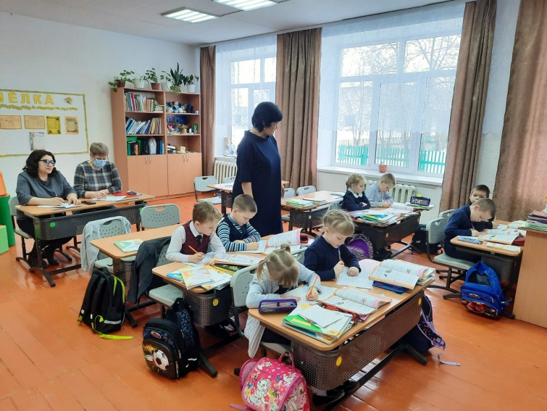 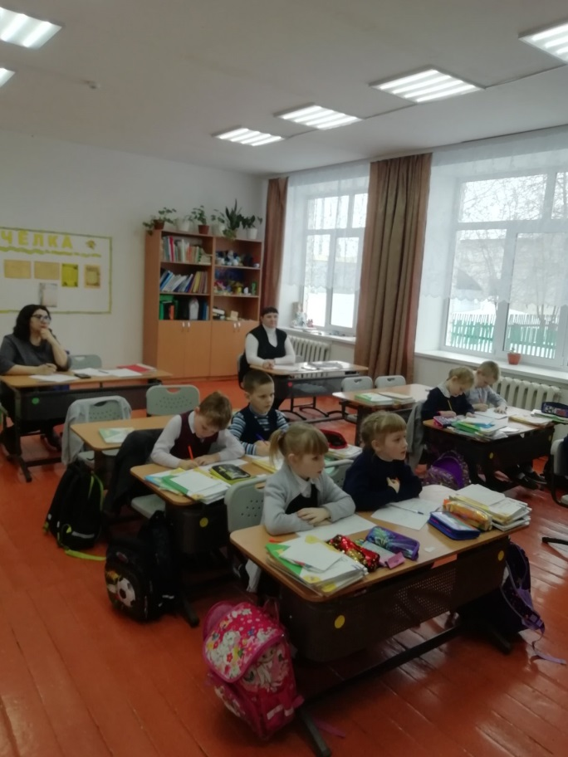

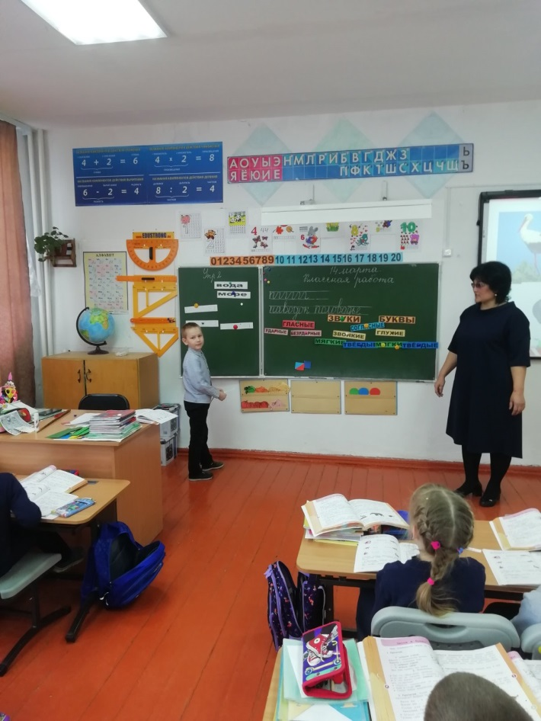 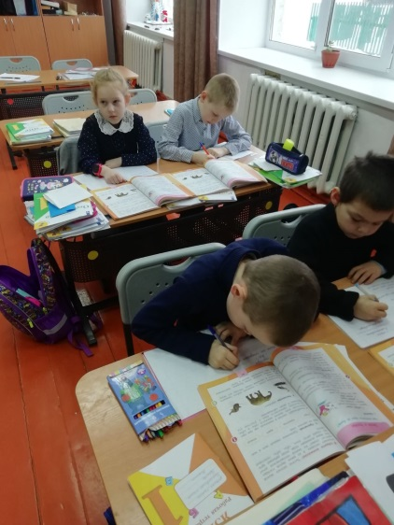

2. Открытое занятие кружка "Занимательный английский язык", 5 класс, по теме "Пасха и пасхальный заяц". Организация наставничества во внеурочной деятельности, 15.03.23 г, учитель Болдырева С.А.

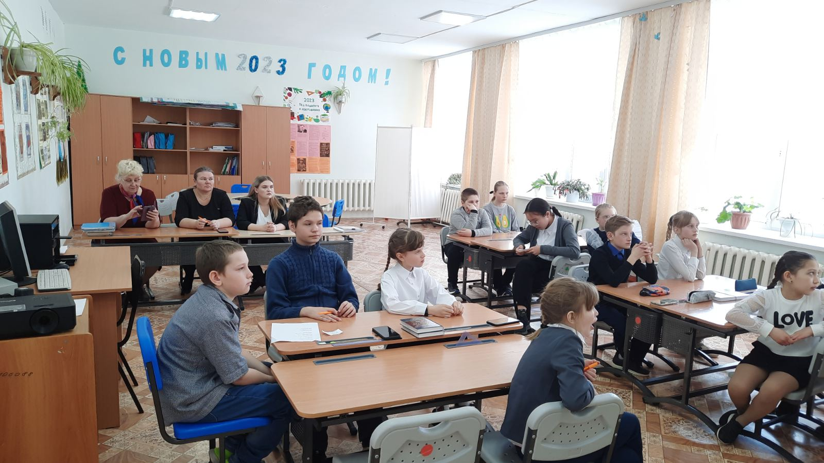

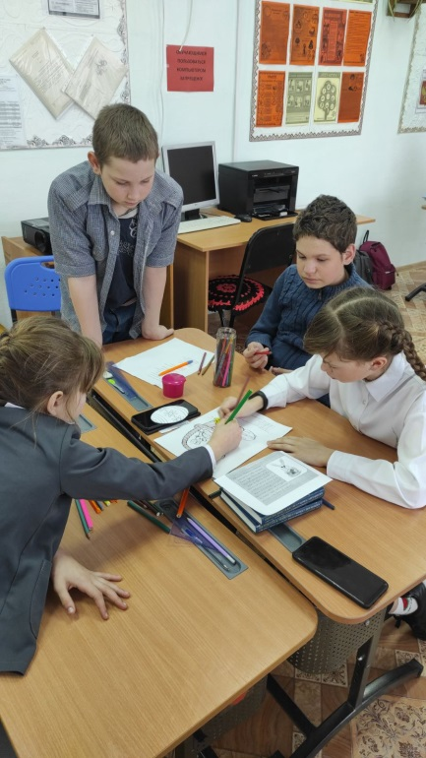 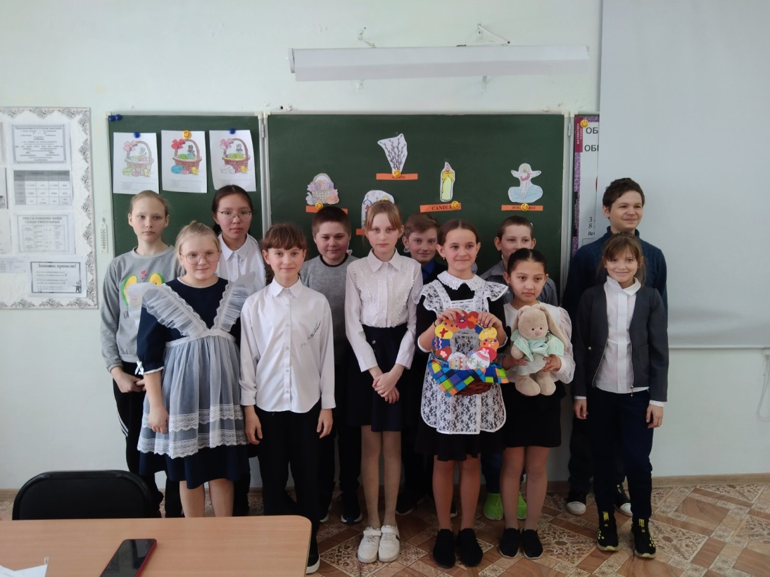

3. Открытый урок по математике, 5 класс, по теме «Обобщающий урок по теме «Десятичные дроби»», 16.03.23 г, учитель Чикишева Н.В.

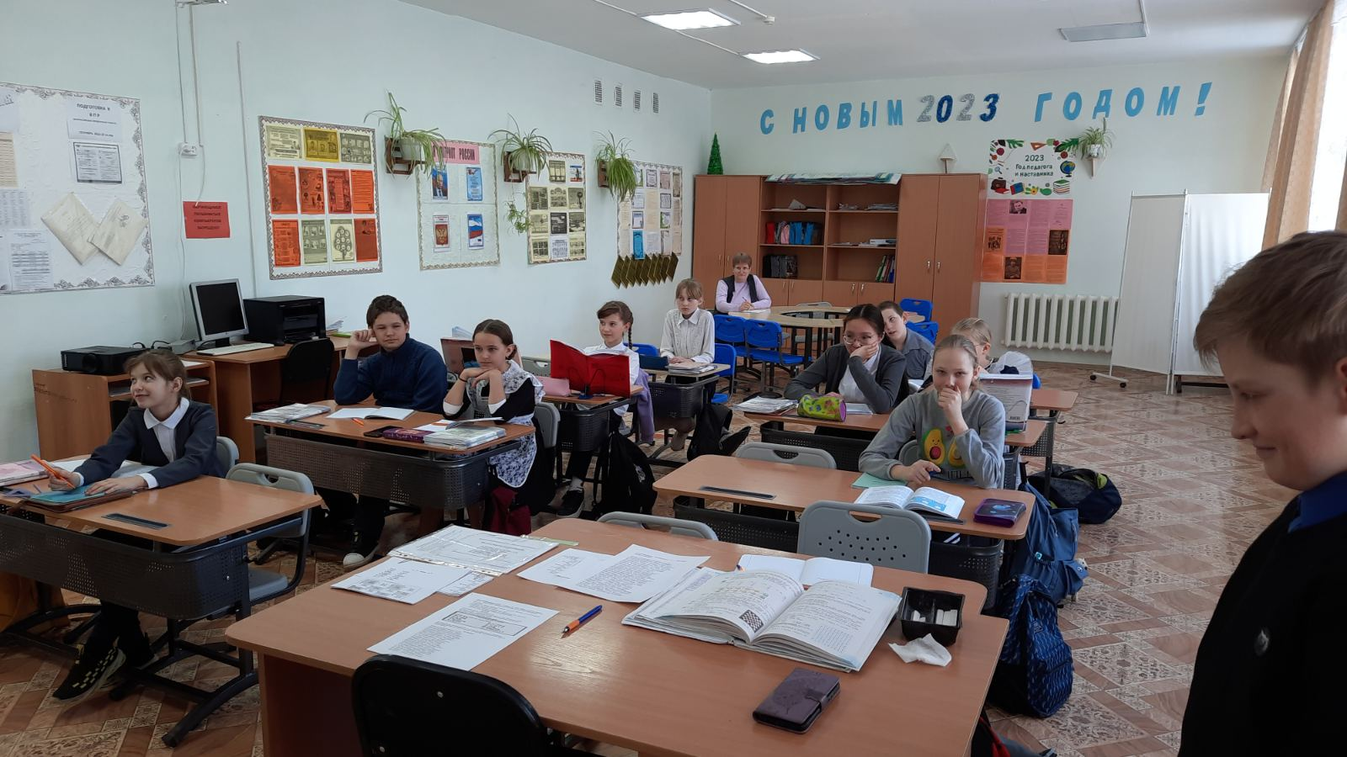

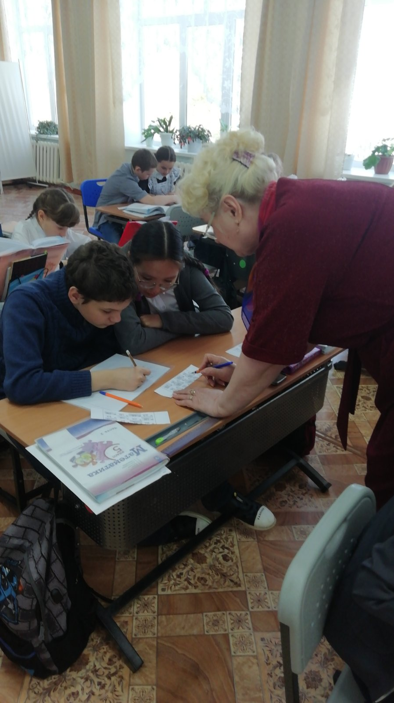 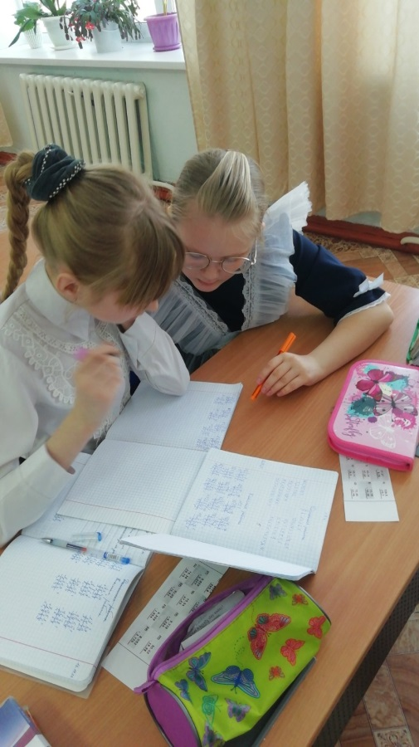

4.Открытый урок по обществознанию, 9 класс, по теме «Семейные правоотношения», 17.03.23 г, учитель Осадчикова Н.Ю.

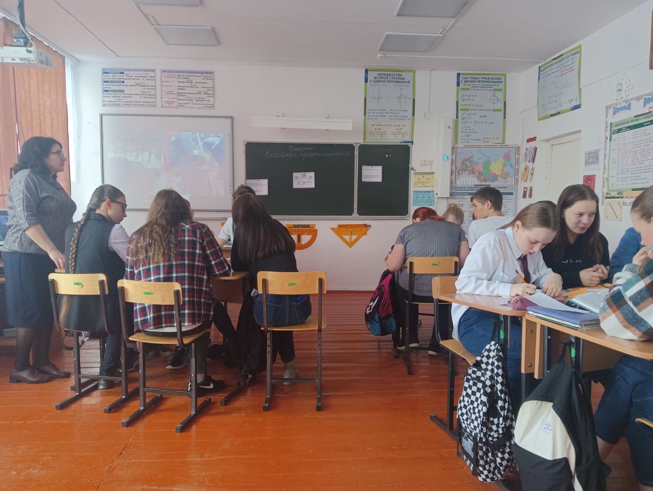

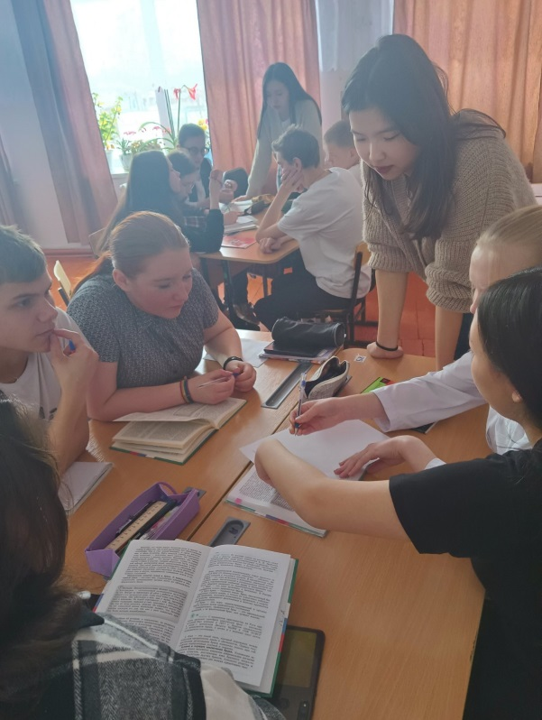 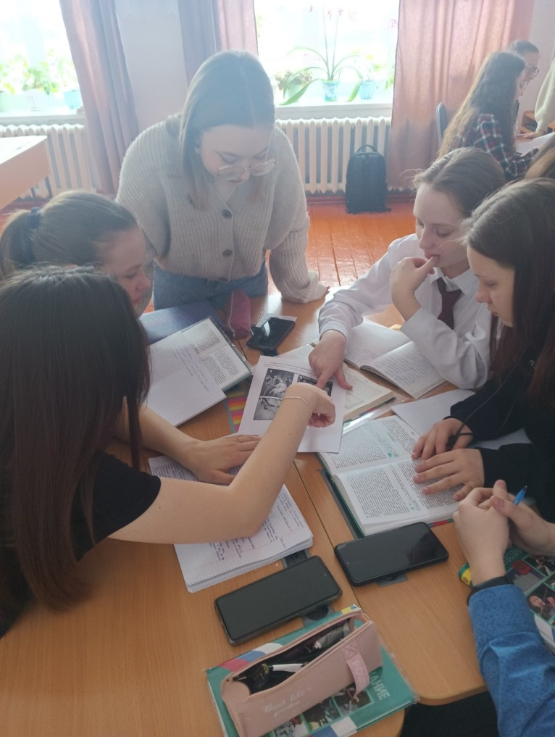

5. Семинар-практикум по теме «Технологии наставничества в образовательной организации», 17.03.23 г, методист Десятова Т.М.

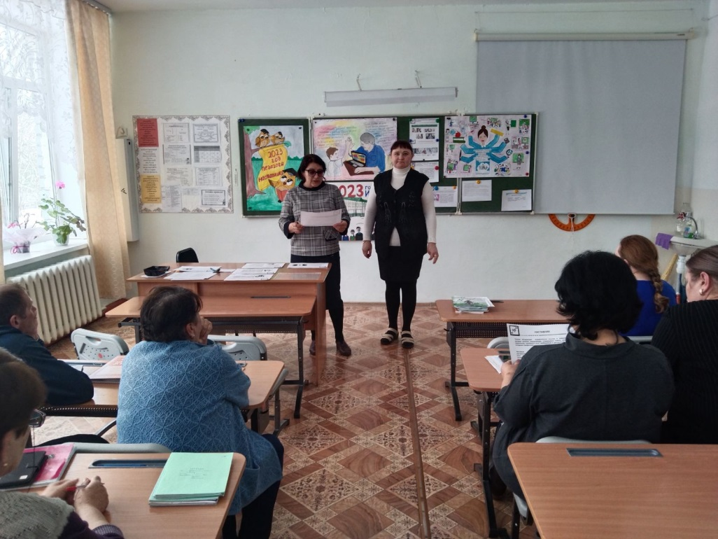

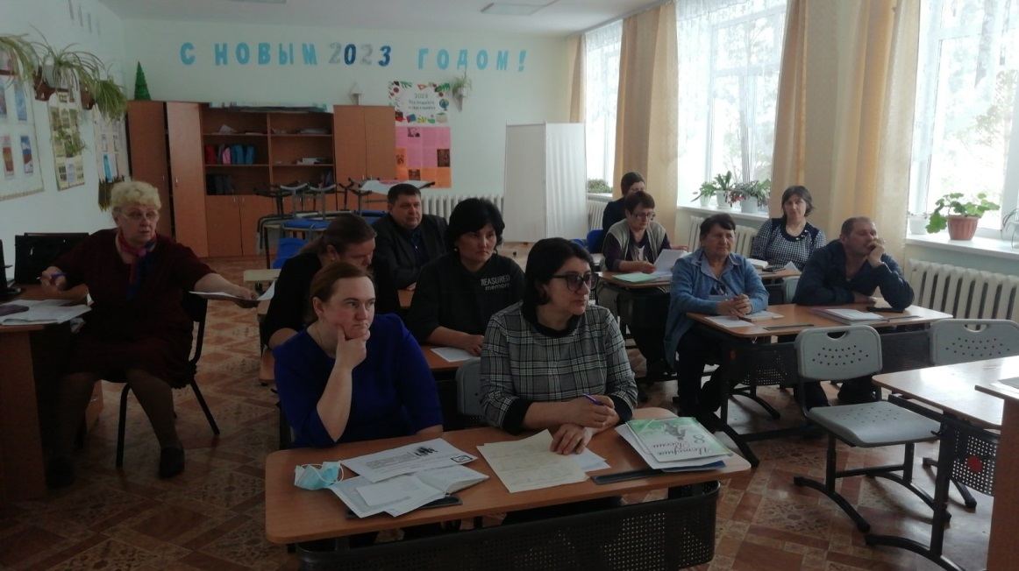

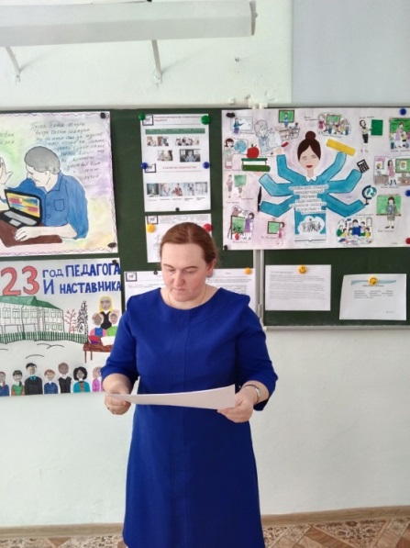 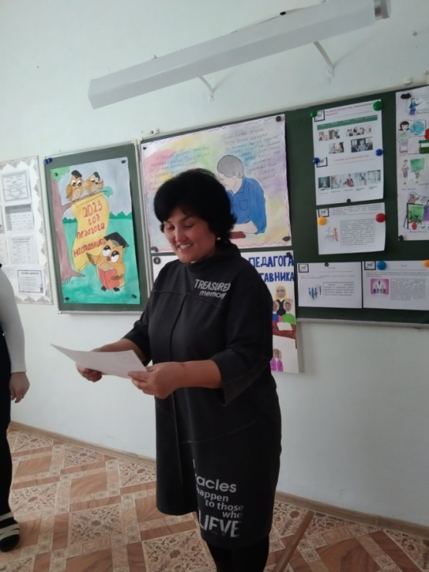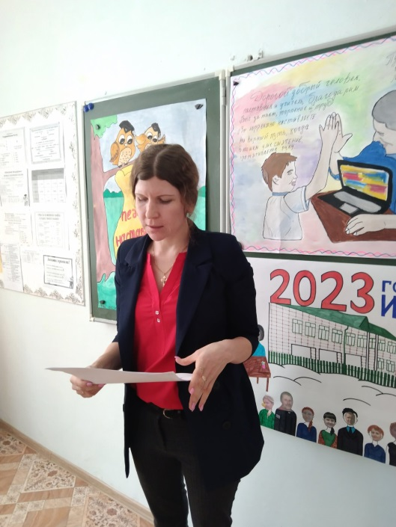

**Формы наставничества. Работа в парах.**

Каждой паре необходимо выполнить задания:

1. Выбрать одну из форм наставничества и охарактеризовать ее по плану:

- актуальность,

- цели и задачи каждой из сторон,

- ожидаемые результаты и формы оценки эффективности программы.

2. Заполнить таблицу.

3. Выступить с результатами работы.

|  |  |  |
| --- | --- | --- |
| **Форма наставничества «учитель - учитель»** | | |
| Актуальность | Цели и задачи | Ожидаемые результаты |
| Молодые учителя нуждаются в личностной и профессиональной поддержке. Наибольшие трудности вызывает психологическая адаптация, формирование собственной позиции и системы преподавания, выстраивание гармоничных отношений с педагогическим коллективом, родительским и ученическим сообществом. Именно в этот момент педагогам необходима максимальная поддержка, способная снизить риск смены молодым специалистом сферы деятельности. | Цель: успешное закрепление в должности педагога молодого специалиста, повышение его профессионального уровня.  Задачи:  - формирование потребности заниматься анализом результатов своей профессиональной деятельности;  - развитие интереса к методике построения и организации результативного учебного процесса;  - творческое использование передового педагогического опыта в своей деятельности. | - включенность молодых специалистов в педагогическую работу,  - развитие личного, творческого и педагогического потенциала,  - повышение уровня удовлетворенности собственной работой и улучшение психоэмоционального состояния,  - качественный рост успеваемости и улучшение поведения в подшефных классах,  - сокращение числа конфликтов с педагогическим и родительским сообществами,  - рост числа собственных профессиональных работ: статей, исследований, методических практик молодого специалиста. |

|  |  |  |
| --- | --- | --- |
| **Форма наставничества «ученик - ученик»** | | |
| Актуальность | Цели и задачи | Ожидаемые результаты |
| В настоящее время остро стоит вопрос по формированию «школьного сообщества» для решения сразу нескольких задач: от подготовки будущих наставников до мотивации всех участников наставнических отношений. Сообщество предполагает активное сотрудничество в процессе творческого решения всех проблем – от образовательных до поведенческих. Процесс формирования школьного сообщества базируется на принципах эффективности школы, лидерства, коллегиальности, демократии и, что немаловажно, интереса обучающихся друг к другу. | Цель: разносторонняя поддержка обучающегося с особыми образовательными / социальными потребностями либо временная помощь в адаптации к новым условиям обучения.  Задачи:  - помощь в реализации лидерского потенциала,  - оказание помощи в адаптации к новым условиям среды,  - создание комфортных условий и коммуникаций внутри образовательной организации,  - формирование устойчивого школьного сообщества. | - высокий уровень включенности обучающихся во все культурные и образовательные мероприятия школы,  - повышение успеваемости и улучшение психоэмоционального фона внутри школы,  - численный рост посещаемости кружков, спортивных секций,  - снижение числа учеников, состоящих на учете,  - снижение числа жалоб от родителей и учителей, связанных с социальной незащищенностью и конфликтами внутри класса и школы. |

**6.     Подведение итогов.**

**Решение:**

1.Использовать разные модели наставничества в педагогическом коллективе.

2.Принять к сведению всем учителям - предметникам формы наставничества, как один из важнейших инструментов передачи социально значимого, профессионального и личностного опыта системы смыслов и ценностей новым поколениям педагогических работников.

3.Классным руководителям с целью повышения успеваемости и улучшения психоэмоционального фона в классном коллективе использовать форму наставничества «ученик-ученик».

Методист: Е.П. Волохина.